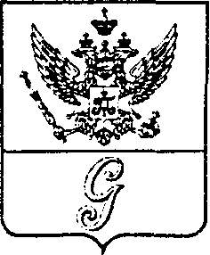
СОВЕТ ДЕПУТАТОВ МУНИЦИПАЛЬНОГО ОБРАЗОВАНИЯ
«ГОРОД ГАТЧИНА»
ГАТЧИНСКОГО МУНИЦИПАЛЬНОГО РАЙОНА
ТРЕТЬЕГО СОЗЫВА

РЕШЕНИЕ

от 27 июня 2018 года № 34

О награждении Почетным знаком муниципального образования «Город Гатчина» «Гатчина - город воинской славы»

В соответствии с Федеральным законом от 06.10.2003 № 131-ФЗ «Об общих принципах организации местного самоуправления в Российской Федерации», Положением о Почетном знаке муниципального образования «Город Гатчина» «Гатчина - город воинской славы», утвержденным решением совета депутатов МО «Город Гатчина» от 24.02.2016 № 2, рассмотрев решение комиссии по рассмотрению ходатайств о награждении Почетным знаком муниципального образования «Город Гатчина» «Гатчина - город воинской славы» от 16.05.2018 с приложенными материалами, руководствуясь Уставом муниципального образования «Город Гатчина» Гатчинского муниципального района Ленинградской области, совет депутатов МО «Город Гатчина»

РЕШИЛ:
- Наградить Почетным знаком муниципального образования «Город Гатчина» «Гатчина - город воинской славы» Заслуженного работника культуры Российской Федерации, преподавателя по классу фортепиано муниципального бюджетного учреждения дополнительного образования «Детская музыкальная школа им. М.М. Ипполитова-Иванова» Лаврову Инну Романовну за большой вклад в образование и воспитание подрастающего поколения и развитие культуры в городе Гатчине.
2. Вручить Почетный знак и удостоверение к нему на торжественном мероприятии, посвящённом празднованию 222 - й годовщины присвоения Гатчине статуса города.
3. Опубликовать настоящее Решение в газете «Гатчинская правда».

Глава МО «Город Гатчина»
Председатель совета депутатов
МО «Город Гатчина» В.А.Филоненко

